様式第１号

甲賀市共同募金委員会赤い羽根運動推進チャレンジ事業
『笑顔つなげるミライ助成』助成申請書

令和 年（20 年） 月 日

社会福祉法人滋賀県共同募金会
甲賀市共同募金委員会
会 長 嘉 郷 重 郷 様

赤い羽根運動推進チャレンジ事業『笑顔つなげるミライ助成』に別紙書類を添えて申請します。

【申請区分】 □ ミライ助成 □ つなげるチャレンジ

【申請活動名】

【助成申請額】 金 円

【添付書類】
添付書類 | ミライ助成 | つなげるチャレンジ
活動計画書（様式第2号） | ○ | ―
収支予算書（様式第3号） | ○ | ―
団体概要書（様式第4号） | ○ | ―
団体の名簿（様式第5号） | ○ | ―
会則・規約 | ○ | ―
原稿用紙（400字詰め2枚程度） | ― | ○
※ これらの書類は、このまま応援団（審査会）に配布させていただきます。

【申請者名】

【保護者名】
（未成年者のみ）
【団 体 名】

【住 所】 〒 －

【電話番号】
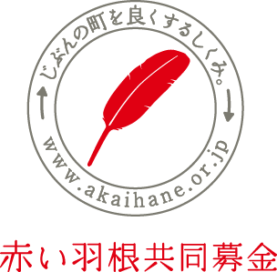
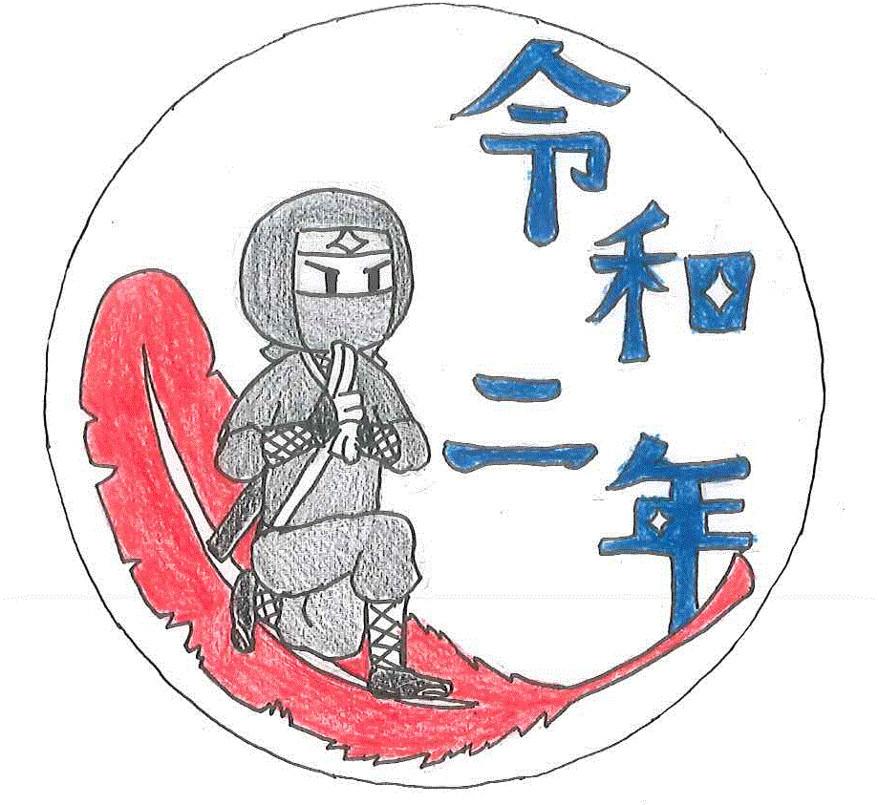
本事業は、「赤い羽根共同募金」により実施しています。
令和２年度
甲賀流赤い羽根バッジ

様式第２号

甲賀市共同募金委員会赤い羽根運動推進チャレンジ事業
『笑顔つなげるミライ助成』活動計画書
助成申請活動名
活動費総額 | 円 | 助成申請額 | 円
活動目的
協力・連携・協働団体
活動対象者 | □子ども・子育て家庭 □青少年 □障がい児・者 □高齢者  □住民全般 □その他（ ）  対象者数 約 名
活動対象地域 | □ 区・自治会 □ 学区 □ 町 □市全域
活動内容
期待される効果
助成終了後の活動
助成を受けたことの広報 | □新聞に記事の掲載を依頼 □会報・機関紙に記事を掲載  □ホームページに記事を掲載 □回覧板で住民に周知  □その他（ ）
共同募金運動への協力 | 令和３年度の共同募金運動への協力について選択・記入してください  □街頭募金への協力 □事務所棟窓口に募金箱を設置  □イベントの際に募金箱を設置 □会員・一般向けの共同募金出前講座を開催  □その他（ ）
様式第３号

甲賀市共同募金委員会赤い羽根運動推進チャレンジ事業
『笑顔つなげるミライ助成』収支予算書
【収入の部】
科 目 | 予算額（円） | 積 算 内 訳
自己資金
共同募金助成金 |  | ※助成申請額を記入
合 計 |  | ※合計は、支出合計と一致する

【支出の部】
科 目 | 予算額（円） | 積 算 内 訳
諸謝金
旅費
消耗品費
燃料費
印刷製本費
通信運搬費
使用料及び賃借料
保険料
手数料
合 計 |  | ※合計は、収入合計と一致する

※ 科目欄は適宜追加してください。

様式第４号

甲賀市共同募金委員会赤い羽根運動推進チャレンジ事業
『笑顔つなげるミライ助成』団体概要書
申請者 | ふりがな
 | 団体名
 | ふりがな
 | 代表者職氏名
 | ふりがな
 | 担当者職氏名
 | 団体住所 | 〒 －  TEL: － － FAX: － －
団体の概要 | 団体の区分 | □ボランティア団体 □NPO法人 □健康福祉会 □区・自治会  □当事者・家族の会 □その他（ ）
 | 団体の設立目的
 | 団体の活動年数 | 令和2年10月1日現在  年 か月 |  |  | 会員数（世帯数） 世帯 名  （法人は職員数 名）
 | 主な活動地域
 | 主な活動内容
 | 団体活動の  主な対象者 | □子ども・子育て家庭 □青少年 □障がい児・者 □高齢者  □住民全般 □その他（ ）  対象者数 約 名
 | 過去の助成金  受配実績 | 年 | 助成元団体名 | 助成活動名 |  | 助成金額（円）
様式第５号

甲賀市共同募金委員会赤い羽根運動推進チャレンジ事業
『笑顔つなげるミライ助成』団体名簿
 | 氏名 | 役職 | 備考
１
２
３
４
５
６
７
８
９
１０
１１
１２
１３
１４
※ 既存の名簿がある場合は、コピーを添付していただいてもかまいません。
様式第６号

甲 共 募 第 号
令和 年（20 年） 月 日

（団体名）
（代表者職氏名） 様

社会福祉法人滋賀県共同募金会
甲賀市共同募金委員会
会 長 嘉 郷 重 郷

甲賀市共同募金委員会赤い羽根運動推進チャレンジ事業
『笑顔つなげるミライ助成』助成決定通知書

令和 年 月 日付で申請のあった助成事業について下記のとおり決定しましたので、甲賀市共同募金委員会赤い羽根運動推進チャレンジ事業『笑顔つなげるミライ助成』実施要綱第１２条の規定により通知します。

記

【申請区分】 □ ミライ助成 □ つなげるチャレンジ

【申請活動名】

【助成決定額】 金 円（※つなげるチャレンジは、決定額不要）

【提出書類】 助成金交付請求書（様式第7号）の提出をお願いします。

【連絡事項】 ・本助成事業により助成の対象となる活動は、令和3年4月1日から令和4年3月31日の間に実施する活動です。（4月1日までに着手された場合の経費は助成対象となりませんのでご注意ください）
・助成の決定を受けた活動の内容や予算に変更しようとする場合、実施計画書を再提出し、承認を得なければなりません。（活動を中止もしくは廃止した場合、助成金の返金が必要となります）

【応援団より】 （審査会でのコメントなど応援メッセージを記入）

本事業は、「赤い羽根共同募金」により実施しています。
令和２年度
甲賀流赤い羽根バッジ

様式第７号

甲賀市共同募金委員会赤い羽根運動推進チャレンジ事業
『笑顔つなげるミライ助成』助成金交付請求書

令和 年（20 年） 月 日

社会福祉法人滋賀県共同募金会
甲賀市共同募金委員会
会 長 嘉 郷 重 郷 様

【申請者名】

【保護者名】
（未成年者のみ）
【団 体 名】

【住 所】 〒 －

【電話番号】

赤い羽根運動推進チャレンジ事業『笑顔つなげるミライ助成』助成金を下記のとおり請求します。

記

【助成金交付請求額】 金 円

【振込口座】
金融機関・支店名 |  | 銀行・信用金庫  信用組合・農協  労働金庫・その他 |  | 支店・出張所  その他
口座番号 |  |  | 預金種別 | 普通 ・ 当座
フリガナ
口座名義人
- 口座番号および名義人（カタカナ）がわかるよう振込口座通帳の表紙裏面の写しを添付してください。

様式第８号

甲賀市共同募金委員会赤い羽根運動推進チャレンジ事業
『笑顔つなげるミライ助成』助成完了報告書

令和 年（20 年） 月 日

社会福祉法人滋賀県共同募金会
甲賀市共同募金委員会
会 長 嘉 郷 重 郷 様

赤い羽根運動推進チャレンジ事業『笑顔つなげるミライ助成』の助成を受けた活動が完了しましたので、別紙書類を添えて報告します。

【助成区分】 □ ミライ助成 □ つなげるチャレンジ

【助成活動名】

【助成決定額】 金 円

【添付書類】
添付書類 | ミライ助成 | つなげるチャレンジ
活動報告書（様式第9号） | ○ | ―
収支決算書（様式第10号） | ○ | ―
原稿用紙（400字詰め2枚程度） | ― | ○
※ これらの書類は、このまま応援団（審査会）に配布させていただきます。

【申請者名】

【保護者名】
（未成年者のみ）
【団 体 名】

【住 所】 〒 －

【電話番号】

本事業は、「赤い羽根共同募金」により実施しています。
令和２年度
甲賀流赤い羽根バッジ

様式第９号

甲賀市共同募金委員会赤い羽根運動推進チャレンジ事業
『笑顔つなげるミライ助成』活動報告書
助成活動名
活動費総額 |  | 円 |  | 助成決定額 |  | 円
活動実績 | 活動対象者 | □子ども・子育て家庭 □青少年 □障がい児・者 □高齢者  □住民全般 □その他（ ）
 | 活動参加者数 | 総参加者数 | 名 |  | 対象者数 |  | 名
 | 活動対象地域 | □ 区・自治会 □ 学区 □ 町 □市全域
 | 活動内容 | - 活動時期、頻度、時間など、具体的にご記入ください。
 | 活動の効果
ありがとうメッセージ |  | - 参加者の声をふまえ、寄付者へのメッセージをわかりやすい表現で記入してください。本会広報紙・ホームページ等に掲載します。
添付書類 |  | □活動の様子がわかる写真（寄付者のみなさまへ募金のつかいみちを報  告するため「ありがとうメッセージ」とともに、本会広報紙・ホーム  ページ等に掲載します）  □領収書（または金融機関振込票の写し）  □本助成を受けた活動を明記した広報資料  □その他本助成を受けた活動に関する資料（要項、チラシ、報告書等）
様式第１０号

甲賀市共同募金委員会赤い羽根運動推進チャレンジ事業
『笑顔つなげるミライ助成』収支決算書
【収入の部】
科 目 | 決算額（円） | 積 算 内 訳
自己資金
共同募金助成金 |  | ※助成申請額を記入
合 計 |  | ※合計は、支出合計と一致する

【支出の部】
科 目 | 決算額（円） | 積 算 内 訳（内容・単価×個数など）
諸謝金
旅費
消耗品費
燃料費
印刷製本費
通信運搬費
使用料及び賃借料
保険料
手数料
合 計 |  | ※合計は、収入合計と一致する
※ 科目欄は適宜修正してください。

※ 助成金が残った場合、残額は返金していただきます。

①助成金は残っていますか？ □ はい □ いいえ

②「はい」と答えた団体は、その金額をご記入ください。 円
様式第１１号

甲賀市共同募金委員会赤い羽根運動推進チャレンジ事業
『笑顔つなげるミライ助成』活動報告書（継続）
活動名
活動費総額 |  | 円
活動実績 | 活動対象者 | □子ども・子育て家庭 □青少年 □障がい児・者 □高齢者  □住民全般 □その他（ ）
 | 活動参加者数 | 総参加者数 | 名 | 対象者数 | 名
 | 活動対象地域 | □ 区・自治会 □ 学区 □ 町 □市全域
 | 活動内容 | - 活動時期、頻度、時間など、具体的にご記入ください。
 | 活動の効果
 | 活動上の課題 | - 困りごとなどがあればご自由にご記入ください。
今後の展望

